Taalgeschiedenis
Lerarenopleiding Nederlands deeltijd

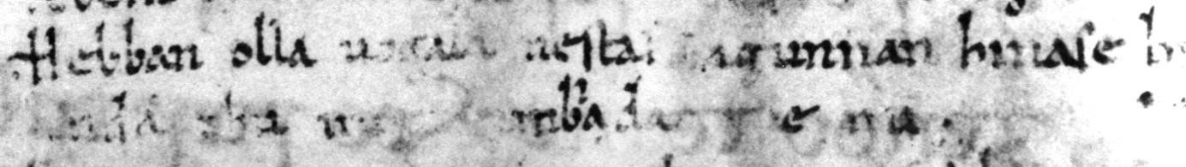

2015-2016
Collegemateriaal

Inhoud

Leerdoelen 3

Collegeoverzicht 4

Overzicht tentamenstof 6

Inleiding 7

Tekstmateriaal 8

Bijlage 1 - fonetisch alfabet 18

Bijlage 2 - taalveranderingen 19

Bijlage 3 - naamvallen 24

Leerdoelen
- Je kunt beschrijven wat taalfamilies zijn en hoe talen zich ontwikkelen onder invloed van linguïstische, sociale, politieke en culturele factoren (interne en externe factoren).
- Je kunt in grote lijnen de historische ontwikkeling van de Nederlandse taal beschrijven aan de hand van de stadia: Oudnederlands, Middelnederlands, Nieuwnederlands, Modern Nederlands.
- Je kunt vanuit historische ontwikkelingen uitleggen hoe het Nederlands zich verhoudt tot andere West-Europese talen.
- Je kunt uitleggen waarom bepaalde maatschappelijke ontwikkelingen invloed hebben gehad op de ontwikkeling van onze taal.
- Je kunt globaal teksten uit verschillende periodes van het Nederlands analyseren, dateren en karakteriseren aan de hand van specifieke kenmerken op het gebied van klank, morfologie, syntaxis en lexicon.
- Je kunt relevante bronnen op het gebied van taalgeschiedenis effectief gebruiken.
- Je kunt de huidige ontwikkeling van het Nederlands evalueren en op basis van je kennis over de ontwikkeling van talen reflecteren op toekomstige ontwikkeling van onze taal.

Doelgroep
Studenten Nederlands

Inhoud
Tijdens de colleges staat de historische ontwikkeling van het Nederlands centraal. We kijken naar de manier waarop de taal zich heeft ontwikkeld in relatie tot andere talen en zoomen in op enkele stadia: het Oudnederlands, het Middelnederlands, Nieuw Nederlands en Modern Nederlands. Je bekijkt welke factoren voor taalverandering zorgen. Aan de hand van tekstmateriaal ga je op zoek naar de voornaamste kenmerken van de verschillende stadia van onze taal. Zo maken we een reis door de geschiedenis vanaf het allereerste begin, met het Proto-Indo-Europees en Oergermaans naar de straattaal die jongeren op dit moment spreken en de vraag hoe het verder zal gaan met het Nederlands.

Werkvormen Hoor- en werkcollege
SBU’s 56
Voertaal indien niet Nederlands n.v.t.
Contactpersoon Henk Wolf & José Bruining
Periode P3
Literatuur Artikelen (reader + Blackboard)
Afronding Schriftelijk tentamen periode 3 (HK periode 4)
Opmerkingen n.v.t.

Collegeoverzicht (onder voorbehoud)

Bijeenkomst | Onderwerp | Kernbegrippen | Thuis bestuderen
College 1  (02-02-’16) | Onderzoek naar het ontstaan en veranderen van talen en het begin van het  Nederlands | Oertalen  Taalfamilie  Taalcontact  Taalverandering  Interne factoren  Externe factoren  Proto-Indo-Europees | Bestuderen voor college 2  1. Inleiding, p. 9  2. De Vaan (2012)  3. Muns (2012)  4. Renckens (2009)  5. Van der Wal (2008), hst. 3
College 2  (09-02-’16) | Hebban olla vogala… Oud-Nederlands in tekstmateriaal | West-Germaans  West-Germaanse klankverschuiving  Diets  Oudnederlands  Middelnederlands | Herhalen voor college 2  1. Inleiding, p. 9  2. De Vaan (2012)  3. Muns (2012)  4. Renckens (2009)  5. Van der Wal (2008), hst. 3  Bestuderen voor college 2  6. Hagers (2008)  7. Hagers (2009)  8. De Vries (2007)
College 3  (16-02-’16) | Context van het Middelnederlands, klankveranderingen en pragmatische kenmerken | Vocalisering Apocope  Fronting Procope  Lexicale diffusie Deletie  Diftongering Voicing Vocaalreductie Klankwet  Dissimilatie Assimilatie | Bestuderen voor college 3  Hand-out Taalveranderingen
College 4  (23-02-’16) | Morfologische, syntactische en lexicale veranderingen in het  Middelnederlands | Deflexie  Analogie  Neologisme  (On)persoonlijke constructie  Ontlening  Lexicaal verlies  Betekenisverandering | Bestuderen voor college 4  Hand-out Taalveranderingen  evt. aanvullend materiaal op BB

Bijeenkomst | Onderwerp | Kernbegrippen | Thuis bestuderen
College 5  08-03-‘16 | Vroegnieuw-  nederlands  taalgebruik in de 16e, 17e en 18e eeuw | Klankveranderingen  Morfologische verandering  Syntactische verandering  Lexicale verandering  (Zie college 3 en 4) | Bestuderen voor college 5  9. Salemans (2004)  11. Schaars (2007)
College 6  (15-03-’16) | Nieuwnederlands 19e en 20e eeuw | Linguïstische factoren  Sociale factoren  Culturele factoren  Politieke factoren  Verwante en niet-verwante talen  Isoglosse | Bestuderen voor college 6  12. Fischer (2012)  13. Van der Sijs (2007)  14. Van Oostendorp (2007)  15. Neijt (1991)
College 7  (22-03-’16) | Nederlands van de toekomst | Taalinterne trends  Taalexterne trends  Taaloverstijgende ontwikkelingen | 16. Waszink & Van Oostendorp (2012)  Aanvullend materiaal op BB in map ‘week 7’
College 8  (29-03-’16) | uitlooples

Opmerking: in bovenstaand schema is in de laatste kolom weergegeven welke artikelen bestudeerd moeten worden. Eventuele opdrachten die thuis uitgevoerd moeten worden, staan niet in dit overzicht vermeld, maar worden aan het eind van een college gegeven.

Tentamenstof

- Fischer, O. (2012). Is het erg dat taal verandert? In: Jansen, M. & M. Boogaard (red.), Alles wat je altijd al had willen weten over taal. Uitgeverij Meulenhoff, p. 93-96
- Hagers, S. (2008) Speurtocht naar het oudste Nederlands. Publicatie Universiteit Leiden, Kennislink 20 februari 2008. http://www.kennislink.nl/
- Hagers, S. (2009) Hoe het Nederlands is ontstaan. Publicatie Universiteit Leiden, Kennislink 11 maart 2009. http://www.kennislink.nl/
- Historische Taalkunde/ Universiteit Leiden (2009). Oude brieven geven inzicht in oud taalgebruik. Kennislink, 4 februari 2009. http://www.kennislink.nl/
- Muns, M. (2012). Het Nederlands komt uit Turkije. Kennislink, 27 augustus 2012. http://www.kennislink.nl/
- Oostendorp, M. van (2007). “Soms is het fijn dat ik geen neerlandicus ben”. Kennislink, 20 mei 2007. http://www.kennislink.nl/
- Renckens, E. (2009). Darwin verklaart ook taalverandering. Kennislink 3 september 2009. http://www.kennislink.nl/
- Salemans, B. (2004). ABN was vooral een Hollandse uitvinding. Taalschrift Reportage, http://taalschrift.org/reportage/000659.html
- Schaars, F. (2007). “Uit eigenen lust en zinlykheit geschreeven”. Kennislink, 15 juli 2007. http://www.kennislink.nl/
- Sijs, N. van der (2007). Taal in stad en land. Kennislink, 4 april 2007. http://www.kennislink.nl/
- Vaan, M. de (2012). Wanneer zijn talen familie van elkaar? In: Jansen, M. & M. Boogaard (red.), Alles wat je altijd al had willen weten over taal. Uitgeverij Meulenhoff, p. 133-136
- Wal, M van der & G. van Bree (2008). De vroegste nevelen: vóor het begin van het Nederlands. In: De geschiedenis van het Nederlands, hoofdstuk 3, p. 45-66
- Vries, J.W. de (2007). Duistere eeuwen – Prehistorisch Nederlands en Oudnederlands. In: Het verhaal van een taal. Negen eeuwen Nederlands. Prometheus Amsterdam, p. 11 – 29
- Waszink, V. en M. van Oostendorp (2012). Veranderen nieuwe media de taal? In: Jansen, M. & M. Boogaard (red.), Alles wat je altijd al had willen weten over taal. Uitgeverij Meulenhoff, p. 193-196
- Collegemateriaal: presentaties, hand-outs, tekstmateriaal, opdrachten.

Alle artikelen vind je in de reader en het collegemateriaal staat op Blackboard.
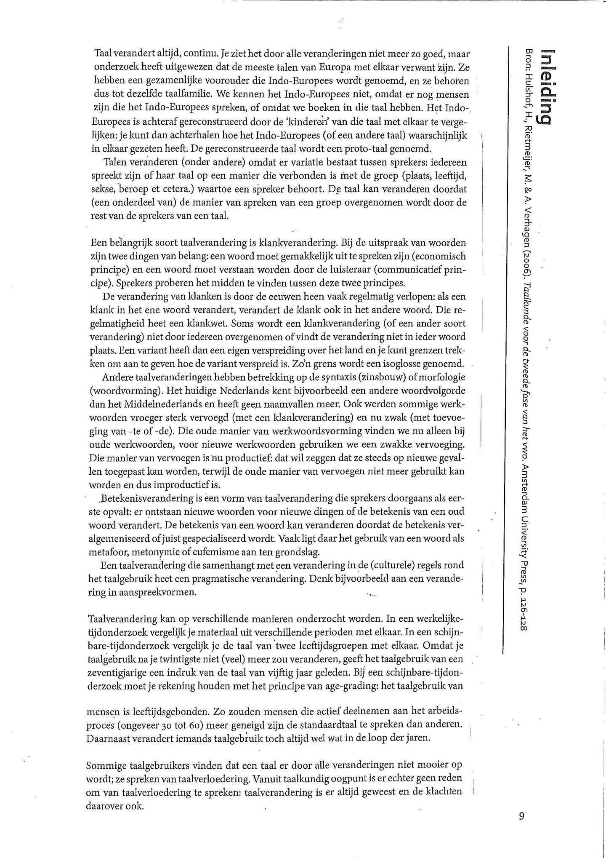

Tekst 1 – Oudnederlands (10e eeuw)
Fragment psalm 65 Wachtendonckse psalmen (= 66 in huidige bijbelvertalingen).

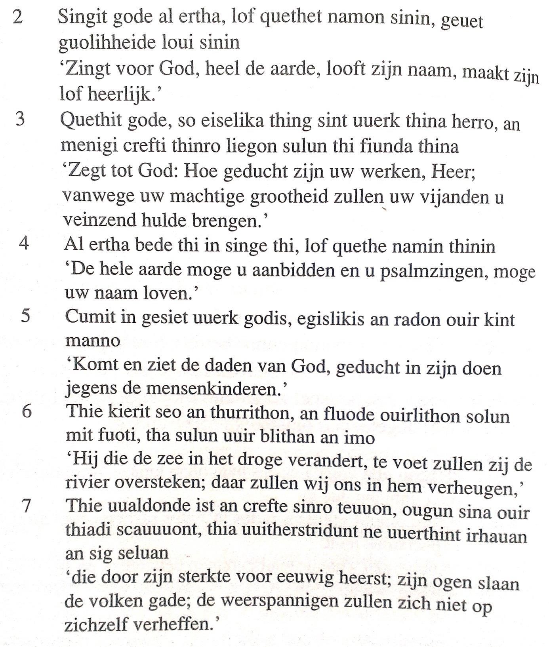

Tekst 2 – Oudnederlands (12e eeuw)

Hebban olla vogala nestas hagunnan, hinase hic enda thu, uuat unbidan uue nu?

Tekst 3 – Middelnederlands (13e eeuw)
Vers 1171-1187 uit de ridderroman Karel ende Elegast. Elegeast, de door koning Karel ten onrechte verstoten ridder, is opgeroepen om in een tweegevecht met zijn tegenstrever Eggeric te bewijzen dat hij onschuldig is.

- Doen elegast die ridder goet  - Quam in des conincs sale  - Nv moechdi horen sine tale  - Hi seide god hoede dit ghesinde  - Den coninc ende dat ic hier vinde  - Mer eggeric en groetic niet  - God die hem crucen liet  - Om onsen wille vele vermach  - Die late mi sien op desn dach  - En maria die maghet soete  - Datmen te winde hanghen moete  - Eggheric van eggermonde 13. Mochte god doen sonde  - So heeft hi sonde ghedaen  - Dat hi der galgen is ontgaen  - Om dat hi swoer mijns heeren doot  - Sonder bedwanc oft noot | - Toen Elegast, die goede ridder,  - in de zaal van de koning kwam,  - Moet je horen wat-ie toen zei.  - Hij zei: ‘God bescherme dit gezelschap, 22. de koning en alwie ik hier aantref, 23. maar Eggeric groet ik niet.  - God, die liet zich kruisigen  - om onzentwil, vermag veel,  - die moge me vandaag nog laten zien,  - en Maria, die zoete maagd,  - dat Eggeric van Eggermond wordt opgehangen.  - Mocht God ooit hebben gezondigd,  - dan heeft Hij dat gedaan  - door Eggeric aan de galg te laten ontsnappen.  - Want Eggeric heeft de dood van mijn heer gezworen,  - en dat was nergens voor nodig.’

Tekst 4 – Nieuwnederlands (16e eeuw)

1. Edel en Hooch geboren 2. Van Keyserlicken Stam:
- Een vorst des Rijcks vercoren
- Als een vroom Christen Man,
- Voor Godes Woort gepreesen,
- Heb ick vrij onversaecht, 7. Als een Helt sonder vreesen
- Mijn Edel bloet ghewaecht.

- Mijn Schilt ende betrouwen
- Sijt ghy, O Godt mijn Heer,
- Op u soo wil ick bouwen 12. Verlaet my nemmermeer:
- Dat ick doch vroom mach blijven
- U dienaer taller stondt,
- Die Tyranny verdrijven, 16. Die my mijn hert doorwondt.

Tekst 5 – Elckerlijc (1470-1480, auteur onbekend, Brabant of Vlaanderen)

Hier beghint een schoon boecxken ghemaeckt in den maniere van eenen speele ofte esbatemente op elckerlijc mensche Ende inden eersten spreeckt God almachtich aldus:

Ick sie boven uut mijnen throne¹
Dat al dat is int smenschen persone²
Leeft uut vresen, onbekent.³
Oec sie ic tvolc also verblent
5 In sonden, si en kennen mi niet voer God.⁵ Opten aertschen scat sijn si versot.
Dien hebben si voer Gode vercoren⁷
Ende mi vergheten, die hier te voren
Die doot heb geleden doer tsmenschen profijt.⁹
10 Och, hovaerdie, ghiericheyt ende nijt¹⁰
Metten .vij. dootsonden vermoghen,¹¹
Hoe sidi ter werelt nu voert ghetoghen.¹²
Want mits den .vij. dootsonden gemeen¹³ Es op ghedaen myn wrake; des ick in ween¹⁴ 15 Ben seker met alder hemelscher scaren.
Dye .vij. duechden, dye machtich waren,
Sijn alle verdreven ende verjaecht;
Want donnosel heeft mij seer gheclaecht.¹⁸
Elckerlijc leeft nu buyten sorghen;

- throne Hemel
- al dat is int smenschen persone al wat mens is
- uut vresen buiten vrees (voor God); zie ook vers 60 onbekent verblind, in zonden verhard
5 si en kennen mi niet voer God dat zij mij niet als God erkennen
7 voer Gode boven God
9 doer tsmenschen profijt ter wille van het voordeel van de mens 10 ghiericheyt hebzucht nijt afgunst 11 Machtig onder de zeven hoofdzonden.
- voert ghetoghen er op vooruitgegaan
- Want wegens de zeven hoofdzonden samen
- Es op ghedaen myn wrake is mijn wraak ontketend (= opengedaan) des daarom 18 Want de onschuldige (mens) heeft zich hierover bij mij ten zeerste beklaagd

20 Nochtan en weten si ghenen morghen.²⁰
Ick sie wel, hoe ic tvolc meer spare,
Hoet meer arghert van jare te jare.²²
Al dat op wast arghert voert.²³
Daer om wil ic nu, alst behoert,
25 Rekenninghe van Elckerlijc ontfaen.²⁵
Want liet ic dye werelt dus langhe staen²⁶
In desen leven, in deser tempeesten,²⁷ Tvolc souden werden argher dan beesten
Ende souden noch deen den anderen eten.
30 Mijn puer ghelove is al vergheten, Dat ic hem selven gheboot te houden; Het cranct, het dwijnt, het staet te couden,³²
Daer ic so minlijc om sterf die doot,³³
Ontsculdich, sonder bedwanc oft noot;³⁴
35 Om dat ick hoepte dat si bi desen³⁵
Mijnder eeuwigher glorien ghebrukich souden wesen,³⁶
Daer icse seer toe hadde vercoren.³⁷
Nu vinde ick dattet als is verloren.³⁸

20 Toch zijn zij niet zeker van de dag van morgen
- arghert erger wordt
- Al dat op wast alles wat opgroeit
- Rekening van ‘Elckerlijc’ (= iedereen) ontvangen (over zijn daden)
- dus in een dergelijke toestand
- leven levenswijze tempeesten stormen (van de hartstochten)
- Het verzwakt, het verdwijnt, het wordt koud
- Waar ik zo liefderijk de dood voor gestorven ben
- sonder bedwanc oft noot vrijwillig en ongedwongen
- bi desen hierdoor
- ghebrukich souden wesen zouden genieten
- Waarvoor ik ze met nadruk had voorbestemd
- als alles

Tekst 6 – Fragment Reynaert [..]
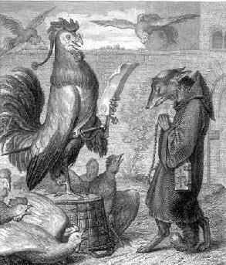
‘O wy, Tybeert, twi sidi bloode?
1195 Wanen quam huwer herten desen wanc?’
Tybeert scaemde hem ende spranc
Daer hi vant groet ongherec,
Want eer hijt wiste, was hem een strec Omme sinen hals arde vast.
1200 Dus hoende Reynaert sinen gast.
Alse Tybeert gheware wart
Des strecs, wart hi vervaert
Ende spranc voert. Dat strec liep toe.
Tybeert moeste roupen doe
1205 Ende wroughede hem selven dor den noot.
Hi makede een gheroup so groot
Met eenen jammerliken ghelate,
Dat Reynaert hoerde up der strate,
Buten, daer hi alleene stoet,
1210 Ende riep: ‘Vindise goet,
Die muse, Tybeert, ende vet?
Wiste nu dat Martinet,
Dat ghi ter taflen satet
Ende dit wiltbraet dus hatet, 1215 Dat ghi verteert in weet hoe, Hi sauder hu saeuse maken toe.
So hovesch een cnape es Martinet!
Tybeert, ghi singhet in lanc so bet.
Pleecht men tes coninx hove des?

Bron: http://www.dbnl.org/tekst/_vos001vosr01_01/_vos001vosr01_01_0002.php
Tekst bij audiofragment: https://soundcloud.com/scientias-nl
Fragment Reinaert – moderne vertaling | http://www.reynaertgenootschap.be/node/83

'Welwel, Tybeert, bangerik!
Sinds wanneer doet gij zo flauw?' Tybeert schaamde zich en gauw sprong hij door het gat naar binnen. Maar voor hij zich goed kon bezinnen, zat hij met zijn kattenkop gevangen in een vossenstrop.
Wat lachte Reynaert hem toen uit! Tybeert schrok en sprong vooruit waardoor de strik nog vaster liep. Hij stikte bijna. In paniek gilde hij zijn doodsangst uit. Hij deed dat zo verschrikkelijk luid dat zijn jammerlijk geblaat te horen was tot ver op straat. Daar stond Reynaert op de stoep en riep: 'Vindt ge ze goed die muizen? Zijn ze lekker vet? Tybeert, als die Martinet nu wist dat ge aan tafel zat en zomaar van zijn wildbraad at, dan zou hij u een sausje maken dat u zeker goed zou smaken! t'Is zo een sympathieke jongen! Apropos- zo mooi gezongen als vandaag hebt ge nog nooit!
Heeft het hof dat al gehoord?

Tekst 7 | Brief uit 1672 http://www.gekaaptebrieven.nl/tekst/brief/11

- wonderlijke saken, die heden met het sijne in Indien was
- had weijnich reden weder hier te willen sijn, soo de tijden
- dus lange willen duren men sal hier alle kael werden
- ik hebbe al mijn silver al aen(de) 200 p(enning)e gegeven met een
- pertij gout daer bij, en(de) de reste in gelt, en(de) noch sal
- ik dese weke al weder moeten betalen, de schepen
- varen niet de kaes gelt 7 a 71/2 g(u)l(den) de boeren betalen
- niet de stat hoorn geeft geen renten in somma heel
- desolaet staet het om, doch hopen echter god sal ons
- redden, u swager de vrij is geworden vice president
- van schepenen, doch aende regeringe is heden niet
- soets, alle amten sullen aenstaende jaer de helfte van haer
- tractementen missen en(de) aent gemeen betalen, doch in
- alle dese ramspoedicheden vaert maet zeeuw wel
- alwaer onlooftelijke buijt door de capers wert opgebracht
- onder andere hebbe sij een engelse oostindisch vaerder genomen
- rijkel(ijk) geladen, alsmede een frans schip met vijff lasten
- silver neffens andere goederen en(de) honderde andere prijsen
- ue. vrou en(de) dochter sijn noch gesont, ik ben neffens mijn
- vrou wel drij weken siek geweest, is nu met ons ijts beter
- wete vorder niet veel te adviseren dan dat de burgers
- alhier alle noch niet in volcomen gerustheijt sijn
- maer is een schrickelijke haet en(de) jalousie onder vele
- Regnerende, god geve ons vrede van binnen en(de) buijten
- waermede dan affbrekende blijve ik naer mijne
- gebiedenisse en(de) ue. godes bescherminge bevolen hebbende
- UE. genegene Broeder
- Otto Hinlopen

- actum hoorn den 13. dec(em)b(ris), a(nn)o 1672.

Tekst 8 | Brief uit 1672 http://www.gekaaptebrieven.nl/tekst/brief/297

- Looft Godt boven al in Surname den14 september 1672
- Min beminde huisvrouwe Elijsabet Gillis
- Jck wense ul ghesontheijt van het minne heb
- Jck godt te bedancken voor sinne groete ghe-
- naede en verlange seere hoe dat het met
- ons vaederlant toeghet ende wij sin hier
- in groete vreese, wij oope dat het godt alles
- ten besten sal keere tot sinnes snaems
- heere ende tot onser salichijt, voors soo gaet
- het noch eel slecht met den ontvanck soo
- dat Jck weinnich can afschepe Jck oope
- dat het daer meede aest sal betere soo wij
- hier maer moegen gerust weese, Jck oope
- in de toecommende voor soomer tuis te
- weesen sooder meer schepen comme) daer
- Jck can meede comme want al de schepen
- die hier sin sullen vertrecke eer dat Jck
- min schulden in hebbe tot min leet wees[en]
- wat Jck afschepe cont ul sien bij den brief
- aen freere Abraham Vlaminck Jck sende aen
- ul met Pierter [boven regel: ter] heerensen een paertie letterhouten
- stocken oock een alf oxhooft leemon sop met
- een alf xhooft goet sucker gemerckt met
- [in margine: LG] dit voorstaende merck, noch een briefve van
- drie dicke tons om die te onfangen van min
- cosin huibrecht pietersen huisvrouwe voors
- zijt aertelick ghegroet met de kinders en de
- vrienden zijt den heere bevoole min welbem(inde)
- ende lieve huisvroue, van ul man Jacob van de Velde

Tekst 9 | Overlijdensbericht/ nalatenschap uit 1780
http://www.gekaaptebrieven.nl/tekst/brief/3921

- WelEdle Heer & Mevrouw
- Hooggeagte Neeff & Nigt

- Alzoo het den Vrijmagtigen Godt, na zijn onveranderlijk
- Raadsbesluit, behaagt heeft, onze waarde en teedergeliefde Moeder,
- MARIA VAN NIEL, laast Weduwe van Coenraad
- Beunninger, na een Ziekte van weinig dagen en daar op
- volgende Beroerte, zeer subiet, heden morgen ten 5 uren, in
- den Ouderdom van 67 Jaren, 3 Maanden en 14 Dagen,
- door een zagte doodt, uit dit leven, ((zoo wij hopen)) in zijn
- Eeuwige Heerlijkheid overtenemen; zoo hebben wij niet kunnen
- afzijn UWELEdLens van dit ons smertelijk en hartgrievend
- Verlies kennisse te geven; niet twijffelende of UWEd(e)Lens
- zult in deze onze regtmatige droefheid wel willen deel nemen.
- Wenschende dat Godt UWEdLens lange voor zulke of andere
- Sterfgevallen genadelijk zal bewaren. Blijvende met alle
- hoogachting
- [ gat ] EdLe Heer & Mevrouw
- [ gat ][g]eagte Neeff & Nigt
- [ gat ]lEd(e)Lens Bedroefde Dienaars,
- [ gat ] JEREMIAS VAN NIEL.
- CORNELIS KOLFF.

- Rotterdam,
- den 9 February 1780.
- Aanden WelEdLen Heer Mr A. E. de Lij benevens Mevrouw
- Zijn WelEdLe geagte Beminde .

Tekst 10 | Reglement uit 1781
http://www.gekaaptebrieven.nl/tekst/brief/5372

- Artic(el) 1
- Soo draa hier van d Uijtkijke Chijn Gedaan werd van
- scheepen te sien soo sal een offe zier met caloep wiens
- volk op de uijtkijk is aan land vaaren in zien of van d in
- koomende scheepen het chijn van verkenning Gedaan werd
- met d prinsevlag van de voortop met een canon schot
- sulks niet Geschiede sal voor de vijiand werde aan gezien

- Artic(el) 2
- Bij in come van onse scheepen sal een igelijk verpligt
- zyn sijn caloep of boot Gereet te houde om sulk schip
- behulp saam te zijn

- Artic(el) 3
- Soo een der scheepe door de vijiand te sterk mogt
- werde aan Gevalle soo sulle die geen die niet aan
- de vijiand kunde koomen den aangetaste met volk
- en schiet Geweer te hulp koomen en sulks te verigte
- sal vant command(eu)r schip des prinse Geus van de boegsprit[?]
- waayen

- Artic(el) 4
- Soo het noodig geoordeelt Werd om een vijiandlik
- schip met magt te Entere die ons door sijn swaar
- geschut sogt in de grond te booren eer wij hem kunde
- beschiette sal sulk met alle magt van volk moete
- Geschieden Gem. de vijiand van voor en agtere Gelijk
- aan boort roeijen om sulks te verigte sal de command(eu)r
- schip d roode vlag van de bezaansroede waajen

- Artic(el) 5
- Soo de scheepen door hoog noot gedwonge werd sig
- over te geeven soo sal sulks niet mooge geschieden
- Voor dat een igelijk de zijn om berukbaar Gemaakt
- heeft het met aan d Grond of aan brand Gestooke te
- hebben als dan sal van ider schip 3 canonschooten
- gedaan werd en dan zal de command(eu)r de roode vlag
- van de Groote steng laaten waaijen

- Int schip hoog Carspel G. Harmeijer den 24 mey a(nn)o 1781
Bijlage 1 - fonetisch alfabet
Medeklinkers (consonanten)
stemloos | IPA |  | stemhebbend | IPA
pot | [p] |  | bot | [b]
tam | [t] |  | dam | [d]
kar | [k] |  | garçon | [ɡ]
fiets | [f] |  | vier | [v]
samen | [s] |  | zaad | [z]
chef, douche | [ʃ] |  | journaal | [ʒ]
chaos, lach | [x] |  | gat | [ɣ]
 |  |  | hand | [ɦ]
 |  |  | la | [l]
 |  |  | rij | [r]
 |  |  | maan | [m]
 |  |  | na | [n]
 |  |  | slang | [ŋ]
 |  |  | jas | [j]
 |  |  | wie | [ʋ]
Klinkers (vocalen)
ongespannen | IPA |  | gespannen | IPA
kat | [ɑ] |  | kaas | [aː]
pet | [ɛ] |  | pees | [eː]
pit | [ɪ] |  | Piet | [i]
op | [ɔ] |  | hoop | [oː]
put | [ʏ] |  | fuut | [y]
 |  |  | reus | [øː]
 |  |  | boek | [u]
spade | [ə]
Tweeklanken (diftongen)
klinker | IPA
tijd | [ɛi]
huis | [œy]
koud | [ʌu]

Bijlage 2 – Hand-out taalveranderingen

I - Klankveranderingen
 |  | Periode |  | Wat gebeurt er? | Term
 | Oudnederlands |  | Middelnederlands
1. | cold gold |  | coud goud | De l wordt ‘vocaalachtig’, ‘vocalisch’ | Vocalisering
2. | graft  kraft  (Oudste Middelnederlands) |  | gracht  kracht | [ft] wordt [xt] | Geen speciale term
3. | moes  broen |  | muus  bruun | De achterklinker oe wordt tot voorklinker uu. | Fronting
 |  |  | Echter, bijv. in Zwolle:  moes, naast bruun | De oe verandert niet in alle woorden tegelijk. | Lexicale diffusie
4. | hebban |  | hebben | De volle klinker reduceert, wordt niet ‘volledig gezegd’. | Vocaalreductie
5. | findan |  | vindan  vinden | De f aan het woordbegin wordt tot v. | Voicing

 | Periode |  | Wat gebeurt er? | Term
 | Middelnederlands | Nieuwnederlands
6. | muus  griis | muis grijs | Eénklanken worden tweeklanken, oftewel:  ‘Monoftongen worden diftongen’ | Diftongering
7. | veemnoot -> veennoot | vennoot | De m wordt een n onder invloed van de n die volgt. Tweede stap: de eerste n valt helemaal samen met de tweede n.  (Officieel: assimilatie van plaats. Want: de lipmedeklinker m wordt tot tandmedeklinker n.) Tweede stap: totale assimilatie. | Assimilatie
8. | tonge | tong | De sjwa valt af aan het woordeinde  (= deletie aan het woordeinde) | Apocope
9. | huus | Zeeuws, Urkers: uus | De h valt weg aan het woordbegin  (= deletie aan het woordbegin) | Procope
10. | weder veder | weer veer | De d valt weg in het woord | Deletie

II - Morfologische veranderingen

Verschijnsel/ verandering |  | Wat gebeurt er? | Term
1. | Middelnederlands der goeder menschen > Nieuwnederlands van de goede mensen | Affixen (uitgangen) verdwijnen.  De naamvallen* worden vervangen door omschrijvingen met voorzetsels. | Deflexie (verbuiging)
 | Oudnederlands:  singit (= zingt!)  singe (= moge zingen) Middelnederlands hi name ->  Nieuwnederlands nam hij (nu) maar | Affixen (uitgangen) verdwijnen. Naamvallen oftewel vervoegingen van werkwoorden verdwijnen.  De aanvoegende wijs (conjunctief) doet zich steeds minder voor; we gebruiken nu omschrijvingen. | Deflexie (vervoeging)

*zie bijlage 3

III - Lexicale veranderingen

Verschijnsel/ voorbeeld |  | Wat gebeurt er? | Term
1. | Invloed Latijn: caseus (kaas), solarium (zolder), murus (muur), porta (poort), cellarium (kelder) | Er komen woorden bij die uit een andere taal worden overgenomen. De leenwoorden passen zich aan aan de regels van het Nederlands (in uitspraak/ morfologie). | Ontlening
2. | L com-passio > NL: mede-lijden L omni-potens > NL: al-machtig | Vorming nieuw woord, opgebouwd volgens vreemdtalig voorbeeld. | Leenvertaling
3. | Middelnederlands: sniemen (weldra, dadelijk), schier (grijs), saen (weldra), cume (‘nauwelijks’), abolge (‘woede’), kerien (‘vegen’), koever (‘overvloed’), …… | Woorden verdwijnen. Bijvoorbeeld omdat een synoniem dominant wordt of omdat bepaalde begrippen/ voorwerpen verdwijnen. | Lexicaal verlies
4. | Kijkkast naast televisie, maar denk nu ook aan alle nieuwe woorden vanuit internettechnologie. | Er ontstaat een nieuw, ‘eigen’ woord. | Neologisme
5. | Oorspronkelijk: bakker = degene die beroepshalve brood etc. bakt én ‘degene die bakt’. Nu alleen nog de eerste betekenis. | In dit geval ontstaat er een andere, gespecialiseerde betekenis. | Betekenisverandering

IV - Syntactische veranderingen

Verschijnsel/ verandering |  | Wat gebeurt er? | Omschrijving
1. | Middelnederlands: - Mi lanct nae(r) di Nieuwnederlands: - Ik verlang naar je. | De ‘onpersoonlijke’ constructie verdwijnt. Er komt een gewone persoon als gewoon onderwerp in de zin. | De ‘onpersoonlijke’ constructie verdwijnt.
2. | Middelnederlands:  Des conincs sale -> die sale des conincs  Nieuwnederlands: de zaal van de koning  MNL: die joncvrouwe goet  NNL: de goede jonkvrouw | Woordvolgordeverandering.  De bepaling komt steeds vaker achteraan, net als in ‘de zaal van de koning’  Bijvoeglijke naamwoorden komen vóor het zelfstandig naamwoord | Woordvolgordeverandering
3. | Middelnederlands:  Mer eggeric en groetic niet  (NNL: Maar Eggeric groet ik niet)  Daerne quam oec nie geen man  (Daar kwam ook nooit een man) | Vormen van tweeledige ontkenning verdwijnen en maken plaats voor enkelvoudige vormen met ‘niet’ of ‘geen’. | Tweeledige ontkenning verdwijnt

Bijlage 3 Voorbeeld naamvallen: Basisboek Historische Taalkunde p. 152 + 153

naamval | uitleg | voorbeeld singularis  (enkelvoud) | voorbeeld pluralis  (meervoud)
1e  nominatief | Geeft het onderwerp van een werkwoord; de  nominatief geeft aan wie de handeling verricht die met het werkwoord uitgedrukt wordt. | die vroede cnecht | die vroede cnechte
2e  genitief | Geeft aan dat iets of iemand iets of iemand anders in bezit heeft, omvat of heeft doen ontstaan, (in letterlijke of overdrachtelijke zin). | d(i)es vroets/vroeden cnecht(e)s | d(i)er vroeder cnechte
3e  datief | Een van de mogelijke vormen van het indirect object, die meestal de functie van meewerkend voorwerp weergeeft. | d(i)en vroeden cnechte | d(i)en vroeden cnechten
4e  accusatief | De naamval voor het lijdend voorwerp (direct object). | d(i)en vroeden cnecht | die vroede cnechte
5e  vocatief | De naamval voor degene die wordt aangesproken.

